研究生系统中培养方案录入的备忘
- 培养方案管理维护-培养方案专业维护—点击“加载专业”维护当年招生的专业名称”。
- 培养方案调入：
1、各学院秘书权限为：首先选择“某专业“”—右上角“使用其他专业方案课程”-新打开的窗口中选择需调入的“年度、专业”-点击“确定””。
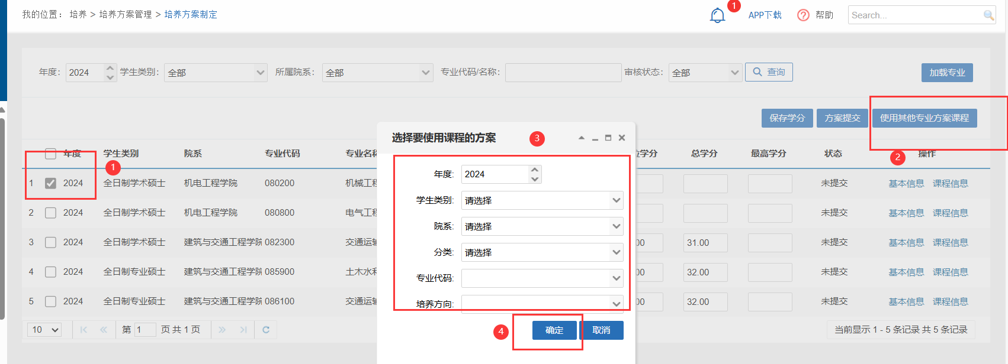
2、各学院通识非学位课中的学堂在线网课如下表，请各学院录入到“研究生管理系统”里面的培养方案中。
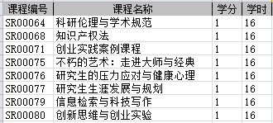
3、在录入培养方案时，请大家要注意选择正确的课程类别。
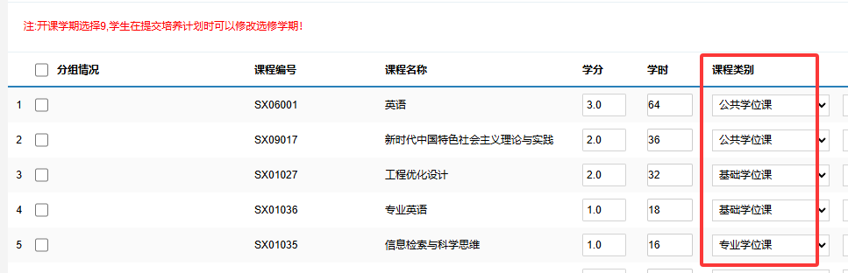

- 课程排课管理
  - 排课前，首先进行“课程信息库”的管理
请各学院在录入2026级培养方案时，先进行“课程信息库”的管理，点击某门课程的“编辑”框，在新打开的窗口中“是否开课”标注为：开课、不开课，或永不开课三种状态。
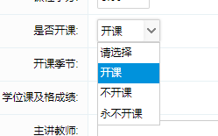

  - 在排课时，请各个学院注意，2026级排课时用到的课程编号务必与2026级培养方案中的课程编号保持一致。

桂林电子科技大学研究生院
2026年6月26日

